- Calcular el retardo de propagación, de un pulso digital de 10 ns, si éste viaja en un cable coaxial, a una distancia no superior de 100 mts. El cable posee un coeficiente de 0.6 C. RTA.: 555.5 ns

- Cual será la máxima distancia, que pudo haber viajado un pulso digital de 20 ns, por un coaxial, si su retardo fue de 600 ns, siendo su coeficiente de 0.6, con respecto a la velocidad de la luz. RTA.: 108 m

- Calcular la tasa de transferencia de un archivo de 10 MB que se transmite según un enlace serial sincrónico de 56 Kb, en bloques de 1024 bytes. Si la cabecera del bloque estipula un tamaño de 10 bytes. Calcular la transferencia, considerando un error en la transmisión del 2 % sobre los frames. RTA.: 6795.7 B/S

- 7) Una cadena de bits 0111101111101111110. necesita transmitirse en la capa de enlace de datos ¿Cual es la cadena que realmente se está transmitiendo después del relleno de bits)
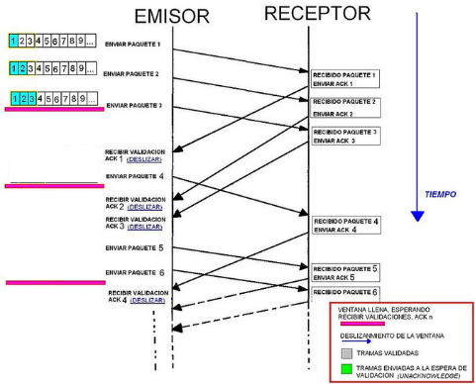
- De acuerdo al protocolo de ventana deslizante, complete el siguiente cuadro

STP

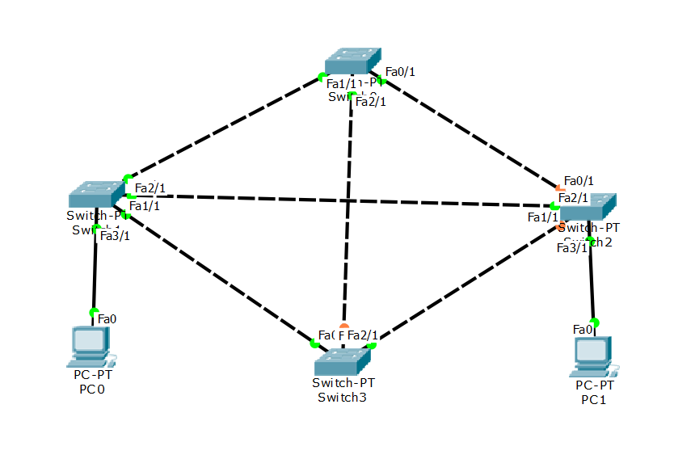
- Bajar del sitio de la FICH, la topología, STP_2.pkt
- Configure la PC0, con IP Adrress: 192.168.1.1, Subnet Mask: 255.255.255.0, Static
- Configure la PC1, con IP Adrress: 192.168.1.2, Subnet Mask: 255.255.255.0. Static
- Compruebe la conectividad entre ambas PC’s, con el comando PING
- ¿Cuántos caminos existen, para llegar de la PC0 a la PC1? ¿Porqué?
- ¿Qué genera un bucle en capa 2?
- ¿Los bucles de capa 2, se generan por igual en los switches programables y no programables?
- ¿Qué utilizan, otros dispositivos como el Router, para evitar los bucles?. Explique con detalles
- ¿Cuáles son y cómo se eligen, los roles de los switches?. Explique con detalles
- ¿Qué son los BPDU? ¿Cual es su función, con respecto a STP?¿Cual es el campo principal, para determinar el Root Bridge?¿Como está compuesto, en los equipos Cisco y en los que no lo son? Explique con detalles
- ¿Se puede cambiar el Root Bridge?¿Como lo realizaría?¿Con que comandos?
Asígnele, el rol del Switch Root Bridge, a otro switch, en la topología
- ¿Cuáles son y cómo se eligen, los roles de los puertos de cada switch?. ¿Cómo se resuelven los casos de “empate”?. Explique con detalles, los distintos casos
- Cambie, en un switch Non_Root_Bridge, el rol del puerto Root Port, a otro puerto
- ¿Cuáles son los estados de los puertos de los Switches?. Describa c/u de ellos
- ¿Cuáles son los Timers, del BPDU?. Explíquelos con detalles
- En la convergencia de STP, si en un Switch, existen dos puertos, que pueden ser Root Port, el algoritmo de STP, STA ¿Como elige el puerto que cumplirá el rol de RP?
- Si entre dos switches enlazados, se tiene que definir, que puerto de c/switch es puerto-designado y cual es puerto no designado. ¿Qué tiene en cuenta el STA, para definirlos?
- Configure RSTP (Rapid Spanning Tree), en la topología. Desactive cualquier puerto y vuelva a activarlo ¿Qué se nota?
- Describa las características de RSTP
¿En que se basa RSTP, para ser mas rápido en la convergencia, que STP?

https://www.youtube.com/watch?v=-5xeFFmXeXY&t=1132s

